Nom des membres de l’équipe :

Introduction
On entend beaucoup parler du lithium présentement en bonne partie due à l’augmentation de la production de véhicules électriques qui exigent de puissantes batteries au lithium. Au Québec, deux projets miniers de lithium existent soit l’ancien Québec lithium (puis Lithium d’Amérique du Nord) et Nemaska Lithium (maintenant Pallinghurst). Le premier a donné lieu à une mine qui a opéré de 2012 à 2014 (Québec lithium) puis de 2016-2019 (North American Lithium). Sayona Mining a obtenu le contrôle fin juin 2021. On ne sait pas si la mine va redémarrer (ni quand), ils seraient en attente de permis. Le projet Nemaska a été repris par la compagnie Pallinghurst, mais demeure à l’état de projet et peu de nouvelles percolent (c’est le projet que le ministre Fitzgibbon avait qualifié de « patente à gosse » en août 2020 (avant que Pallinghurst n’intervienne). Pallinghurst est aussi partenaire important dans Nouveau Monde Graphite qui souhaite développer une mine de graphite dans la région de Saint-Michel des Saints où elle rencontre une certaine opposition des citoyens. À noter qu’aucun autre investisseur que Pallinghurst ne s’est montré intéressé aux actifs de Nemaska en dépit de nombreux efforts gouvernementaux pour en dénicher de plus expérimentés.
1- (2pts) Identifier les cinq principaux pays producteurs mondiaux de lithium (site USGS)

2- (2pts) Décrire brièvement les caractéristiques des deux principaux types de gisement de lithium rencontrés dans le monde. (Max. une demi-page)

3- (2pts) Les gisements québécois sont d’un type semblable aux gisements Australiens (i.e. lithium surtout présent dans le spodumène que l’on retrouve dans des pegmatites). Les plus grands gisements australiens sont Greenbushes Pilpagangoora, Earl Grey et Wodgina . Le tableau 1 montre les ressources mesurées ou indiquées, les teneurs du minerai à la teneur de coupure utilisée.
Comparer les données des gisements australiens à celles des projets québécois Authier (Sayona) et Nemaska (Pallinghurst).
Que notez-vous ? Quelle est l’implication advenant une baisse du prix du lithium ? (Max. une demi-page)

Tableau 1
Nom du gisement | Tonnage de ressources mesurées+indiquées | Teneur des ressources mesurées+indiquées | Teneur de coupure appliquée
Greenbushes¹ | 118.4 Mt | 2.4% Li₂O | 0.5% Li₂O
Pilpagangoora² | 135 Mt | 1.31% Li₂O | 0.2% Li₂O
Wogdina¹ | 236.9 Mt | 1.19% Li₂O | 0.5% Li₂O
Earl Grey⁵ | 189 Mt | 1.5% Li₂O | 0.5 %
Authier (Sayona)³ | 17.18 Mt | 1.01 % Li₂O | 0.55 % Li₂O
Wabouchi (Nemaska, (Pallinghurst)⁴ | 38.26 Mt | 1.45 % Li₂O | 0.3 % Li₂O
¹ Australian Resource Reviews Lithium 2018. https://www.ga.gov.au/scientific-topics/minerals/mineral-resources-and-advice/australian-resource-reviews/lithium#heading-2
²JORC report: http://www.pilbaraminerals.com.au/site/PDF/2235_0/PilgangooraReserveandResourceUpgrade
³Source : site internet de Sayona : https://sayonamining.com.au/authier-project/ consulté le 22 août 2021. Étude de faisabilité révisée: https://sayonamining.com.au/wp/wp-content/uploads/2019/11/SYA_ASX-Announ_20191111_Revised-Authier-DFS.pdf
⁴Source : Rapport technique du 9 août 2019 sur Sedar : NI 43-101 Technical Report. Report on the Estimate to Complete for the Whabouchi Lithium Mine and Shawinigan Electrochemical Plant Nemaska Project
⁵JORC report: https://wcsecure.weblink.com.au/pdf/KDR/01963105.pdf
Le tableau suivant présente un classement des mines et projets de lithium classés par tonnage de lithium contenu dans le minerai :
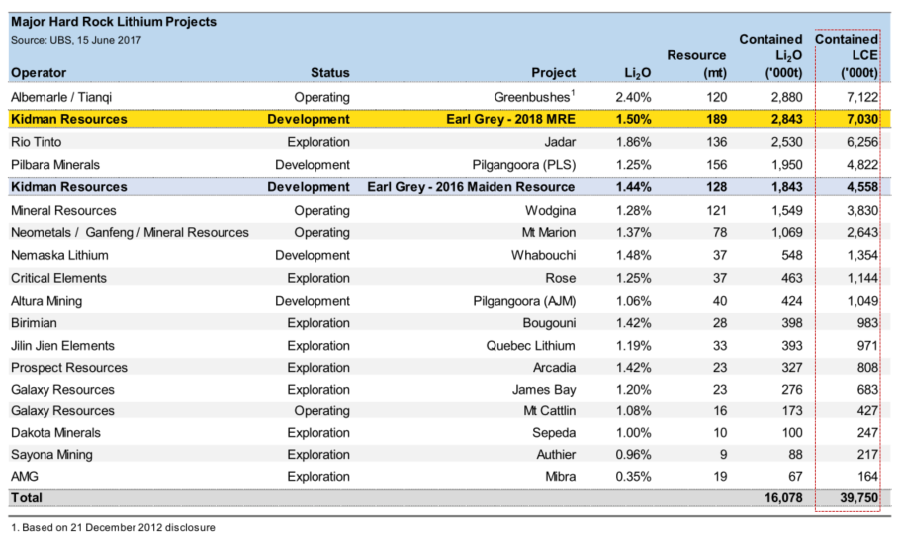

4- (2pts) Quel est l’état actuel du recyclage de batteries au lithium dans le monde (électronique et véhicules) ? (Max. une demi-page)

5- (2pts) Considérant les données et informations présentées dans les questions précédentes et toute autre information ou considération politique, sociétale, environnementale, ou de développement durable que vous jugeriez pertinente et tenant compte des tendances à prévoir pour la demande et la production du lithium et le recyclage des batteries, seriez-vous plutôt en faveur ou plutôt opposé à un investissement direct de l’état (i.e. subvention ou prise de partenariat) pour la mise en production d’un ou des deux projets de lithium québécois ? (Présentez vos arguments clairement en les étayant le plus possible (indiquez les références). Les deux choix (en faveur ou non) peuvent être valides. (Max. une page)

